Retroalimentación guía N° 17 Educación Física y Salud
3° Básico

“Respuestas corporales al ejercicio”

Ejercitación de contenidos
- Según lo visto en la clase escribe y responde en tu cuaderno.

-. Define. ¿Qué son las respuestas corporales?
Son todas las sensación y cambios que sufre el cuerpo cuando realizas ejercicio.

- Nombra los 4 ejemplos de respuestas corporales mencionadas en el video de la clase.

Aumento del ritmo derespiración.
Aumento de las pulsaciones del corazón.

Traspiración o sudor.
Aumento de la temperatura.

- Responde V si es verdadera la afirmación o F si es falsa según corresponda. Debes justificar todas tus respuestas

- _V__ La temperatura corporal normal es de 36,1° a 37°.
__Si aumenta de los 37° es probable que tenga fiebre. __________________

- _F_ Al realizar ejercicio disminuyen los latidos del corazón.
__Al realizar ejercicio los latidos del corazón aumentan para ayudar a los músculos. _______________________________________________________

- _V_ Al realizar ejercicio la piel se enrojece.
_Cuando realizas ejercicio aumenta la cantidad de sangre en el rostro provocando el enrojecimiento. _____________________________________

- ¿Cuáles son componente que eliminan al sudar y destaca el principal?
El cuerpo pierde sales minerales y toxinas. El mayor componente perdido es el agua, con el fin de enfriar tu cuerpo.

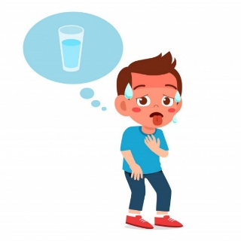
- Realiza un dibujo en donde ejecuten algún ejercicio, nombrando las sensaciones corporales que provoca realizarlo.
Enrojecimiento de la piel y cansancio.

